## 

## **DTP**

*enable*

*configure terminal*

*vlan 10*

*name 10*

*vlan 20*

*name 20*

*vlan 30*

*name 30*

*interface f0/1*

*switchport mode access*

*switchport access vlan 10*

*interface f0/2*

*switchport mode access*

*switchport access vlan 20*

*interface f0/3*

*switchport mode access*

*switchport access vlan 30*

*interface f0/4*

*switchport mode trunk*

*interface f0/5*

*switchport mode trunk*

*end*

Подключил порт 4 и 5 нового и старого роутера соответственно. Увы, всё пингуется.

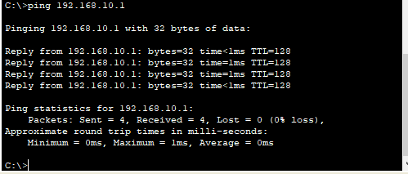

## **VTP**

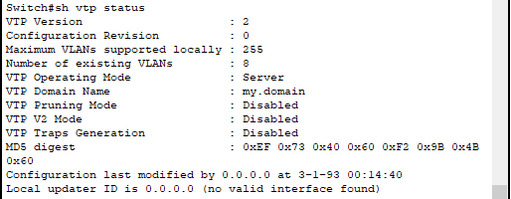

*en*

*conf t*

*vtp domain my.server*

*exit*

*vlan 100*

*name test*

*end*

*sh vtp status*

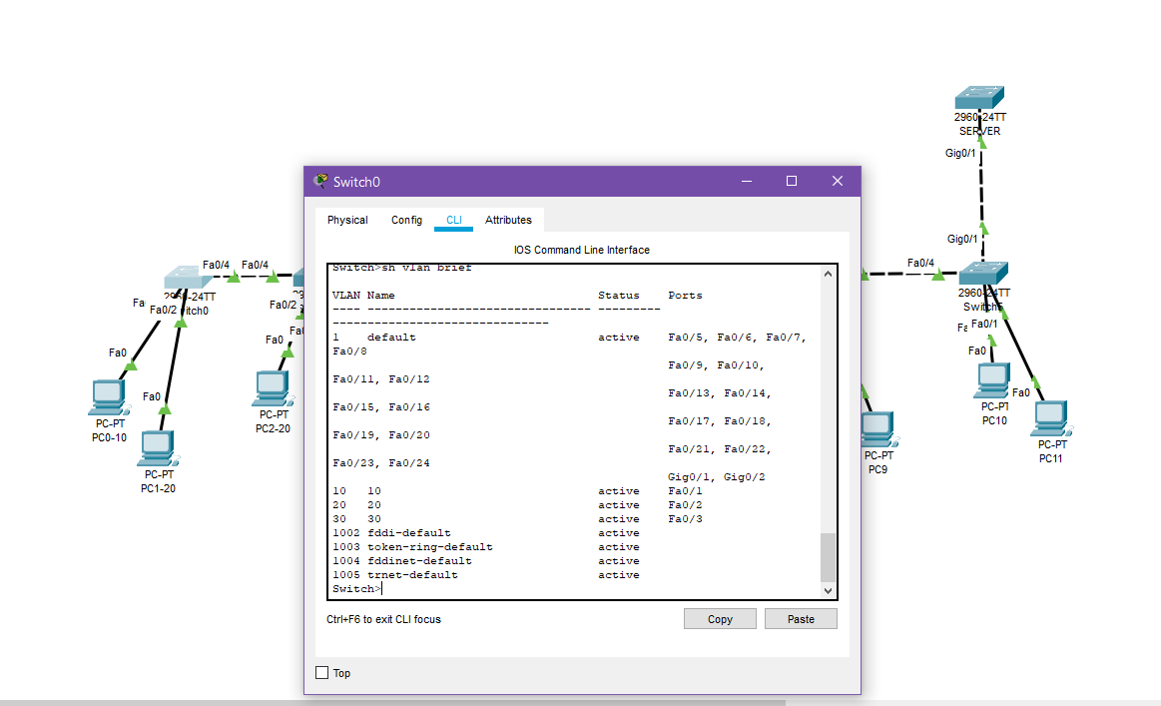

Интересные факты:

* На ближайших коммутаторах в списке **vlan** появилась новая виртуальная сеть, а на дальних – нет.
* Настройки VTP синхронизировались и везде совпадают.

Скрипт для настройки доступа VTP: Скрипт для настройки пропуска пакетов:

*enable*

*conf t*

*int f0/4*

*switchport trunk allowed vlan 10-20*

*end*

*enable*

*configure terminal*

*vtp mode client*

*end*

## **Машрутизация**

На скриншоте ниже не пингуется PC, подключенный к коммутатору №2, после запрета на пропуск пакетов vlan 30.

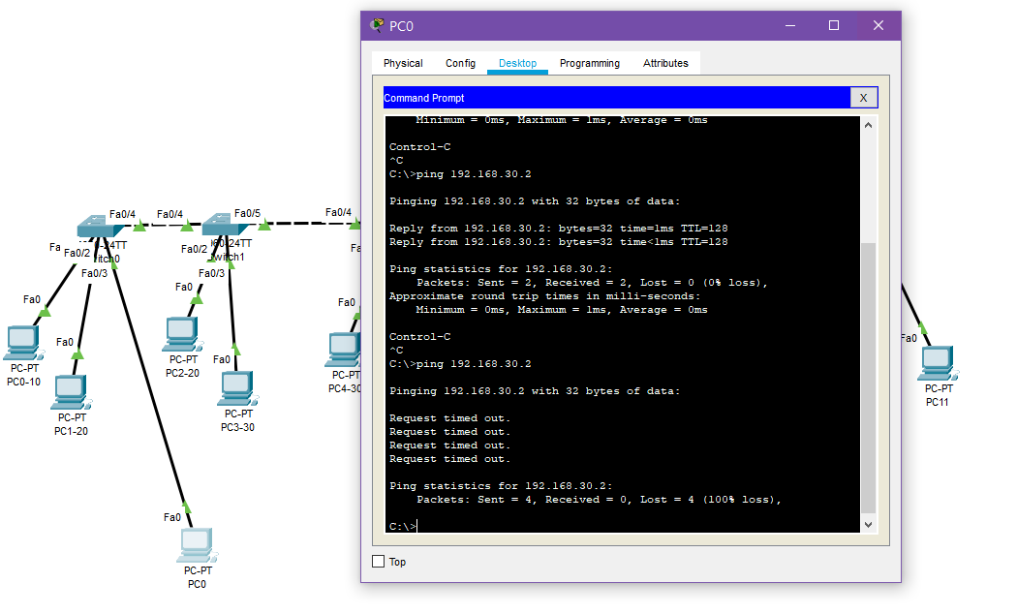

Скрипт для донастройки коммутаторов:

en

conf t

int vlan 100

ip address 192.168.100.x 255.255.255.0

no shutdown

end

Скрипт для настройки роутера:

en

conf t

int f0/0

ip address 192.168.100.10 255.255.255.0

no shutdown

int f0/0.1

encapsulation dot1Q 10

ip address 192.168.10.254 255.255.255.0

no shutdown

int f0/0.2

encapsulation dot1Q 20

ip address 192.168.20.254 255.255.255.0

no shutdown

int f0/0.3

encapsulation dot1Q 30

ip address 192.168.30.254 255.255.255.0

no shutdown

int f0/0.4

encapsulation dot1Q 100

ip address 192.168.100.254 255.255.255.0

no shutdown

end

Вопросы:

1. Почему после выполнения команды ***ip default-gateway 192.168.100.254*** на коммутаторе всё равно не удается его пропинговать из другого vlan.
2. Почему после после настройки VTP на сервере информация о vlan скопируют только два подряд соединенных клиента? Но в то же время сами настройки VTP скопируют все без исключения.